回答書
令和８年７月27日

件名：白衣等賃貸借及び保守業務委託
上記件名における質問について以下のとおり回答します
 | 質問 | 回答
１ | 仕様書６-③(ウ)  パンツは採寸時の裾上げ寸法に従い、裾上げして納品する。とありますが、弊社は3㎝ピッチ（3㎝刻み）での加工のみ対応となりますが、弊社の加工内容で問題ないでしょうか。  ※股下60㎝・63㎝・66㎝・69㎝・72㎝・75㎝・78㎝の3㎝ピッチ | 問題ございません。
２ | 白衣等貸出一覧表（別表２）  白衣等貸出一覧表に記載のある  看護師（女性）  看護師（男性）  上記セットの上衣の仕様が明確となっておりませんので公平性の観点より開示をお願いいたします。 | 看護師（女性）および、看護師（男性）の仕様については下記デザインのとおりです。  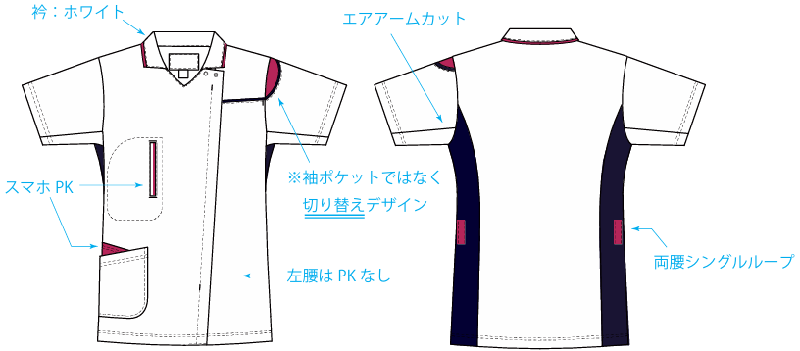

※質疑については、質問書のまま表記しております。
※この回答書に関する質問は受付けませんのでご了承ください。

担当
市立岸和田市民病院経営管理課 須川
電話：072-445-1000
FAX: 072-441-8812

